# Trabajo Práctico Integrador – Cálculo Numérico - 2024

## Situación Problemática

Para instalar una empresa en la localidad se desea adoptar para su emplazamiento un edificio prefabricado lave en mano de Modelo X, el cual se encuentra publicado en internet y que resulta económico.

Por las características del proceso productivo, se debe mantener un control bastante preciso de la temperatura en todo el edificio, estableciéndose esta en un valor deseado de 20 +/- 2 C°.

Para esto la empresa cuenta con sistemas de calefacción y refrigeración de potencia variable programable, que permiten ingresar calor y/o extraerlo según perfiles horarios previamente configurados.

Si bien, el modelo parece adecuado a primera vista, por el tamaño y la disposición de los ambientes, no se tiene certeza sobre si el Modelo X sería utilizable tal cual en la localidad debido a que se ha pensado para construirlo en otras latitudes, por lo que se teme que los costos de climatización sean excesivos, teniendo en cuenta que la variación térmica en la localidad normalmente es muy amplia (7°C-29°C).

Desde la empresa se tiene claro que si la climatización del edificio costará más de U$D 1000 por mes, se deberían buscar otras opciones.

Para el análisis se puede suponer que todos los días del año tienen un perfil de temperatura promedio, el cual es conocido.

## Consignas:

**Establezca el perfil de potencia de enfriamiento y calefacción necesario para cumplir con los requerimientos de temperatura del proceso.**

**Realice AL MENOS 3 propuestas de perfiles y conteste:**

**¿Cuál es el costo mínimo de climatización que se puede tener si se utiliza el edificio Modelo X en la localidad?**

## Descripción del sistema edificio-ambiente

El sistema en cuestión está constituido por los siguientes elementos principales:

* Aire exterior
* Suelo
* Construcción

Aire Exterior

Por la ubicación, el edificio se encontrará sometido a un viento aproximadamente constante de 3 m/s. Por otra parte, durante un día normal de invierno, el aire exterior presenta el siguiente ciclo de temperatura.

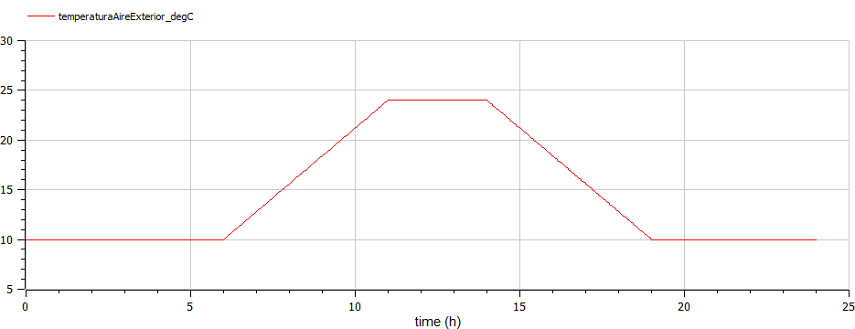

Valores característicos de temperatura del aire exterior:

TAmbMax = 32 //"Máxima Temperatura Ambiente"

TAmbMin = 10 //"Mínima Temperatura Ambiente"

InicioSubida = 6 //"Hora en la que empieza a incrementar la temperatura"

FinSubida = 11 //"Hora en la que empieza a incrementar la temperatura"

InicioBajada = 14 //"Hora en la que empieza a decrementar la temperatura"

FinBajada = 19 //"Hora en la que empieza a decrementar la temperatura"

Por otro lado, se han hecho estudios experimentales en el lugar para tratar de determinar cual es la relación entre la velocidad del viento y el coeficiente de transferencia de calor por convección (h).

Los datos experimentales se pueden ver en la figura siguiente. En abscisas se encuentra la velocidad medida en m/s, mientras que en ordenadas se encuentra el coeficiente de transferencia de calor por convección en W/(m2*C). Los datos se pueden encontrar también en el archivo “datos_coeficiente_h_conveccion.csv”.

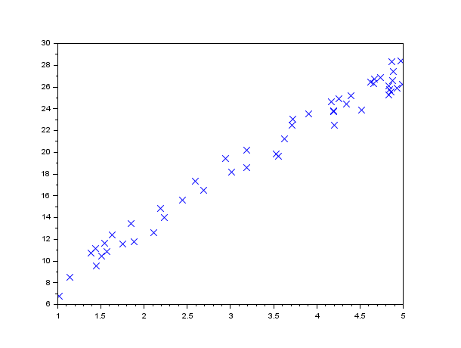

Suelo

La temperatura del suelo se puede considerar constante e igual a 15°C y por lo tanto el lado del piso que se encuentra en contacto con él también permanecerá con temperatura constante.

Construcción

La construcción puede considerarse formada a su vez por dos elementos principales, según estén en contacto con el suelo o con el aire exterior:

* Piso y fundación (que llamaremos Piso)
* Paredes y techo (que llamaremos Edificación)

Los siguientes parámetros y formulas definen las características térmicas del edificio.

superficieEdificacion=100 // [m2]

superficiePiso=70 // [m2]

espesorEdificacion = 0.3 // [m]

coeficienteConductanciaEdificacion = 0.4 / espesorEdificacion // [W/K/m2]

conductanciaEdificacion = superficieEdificacion * coeficienteConductanciaEdificacion // [W/K]

espesorAislacionPiso = 0.05 // [m]

coeficienteConductanciaPiso = 0.02 / espesorAislacionPiso // [W/K/m2]

conductanciaPiso = superficiePiso*coeficienteConductanciaPiso // [W/K]

potenciaCalefaccionUnitaria = 10 // Potencia de calefacción por metro cuadrado de superficie construida [W/m2]

potenciaCalefaccion = potenciaCalefaccionUnitaria * superficiePiso // [W]

precioEnergiaCalefaccion = 0.045/1000 // [dólares/Wh]

potenciaRefrigeracionUnitaria = 5 // Potencia de refrigeración por metro cuadrado de superficie construida [W/m2]

potenciaRefrigeracion = potenciaRefrigeracionUnitaria * superficiePiso // [W]

precioEnergiaRefrigeracion = 0.12/1000 // [dólares/Wh]

masaUnitaria = 150 // Masa de edificio por unidad de superficie de construcción [kg/m2]

capacidadCalorificaEspecifica = 800 // Capacidad Calorífica por kg del material de construcción [J/kg/K]

capacidadCalorificaUnitaria = masaUnitaria * capacidadCalorificaEspecifica // [J/K/m2]

capacidadCalorificaEdificio = capacidadCalorificaUnitaria * superficiePiso // [J/K]

Condiciones de temperatura

Suponga que la temperatura al inicio del día es de un valor en el intervalo 22 °C +/- 2. Por otro lado, es deseable que la temperatura en todo momento permanezca en dicho intervalo.

Es importante que, ante cualquier ajuste de los parámetros del modelo, se compruebe que la temperatura al final del día sea lo más cercana posible a la inicial, de forma que la regulación de la temperatura se pueda mantener con el correr de los días.

Regulación de la Temperatura

En el presente caso, se supone que la regulación de la temperatura se realiza mediante dos sistemas, uno de calefacción central y otro de enfriamiento central. Para el caso del sistema de calefacción se supone que se utiliza un sistema de caldera por ser más eficiente y para el enfriamiento se utiliza una máquina frigorífica (aire acondicionado central).

Esquema del sistema

Un esquema simplificado, con los elementos mínimos que se deben considerar del sistema se puede observar en la figura siguiente.

# APENDICE: Formulas de Transferencia de Calor

Cálculo de la Transmitancia de Calor:

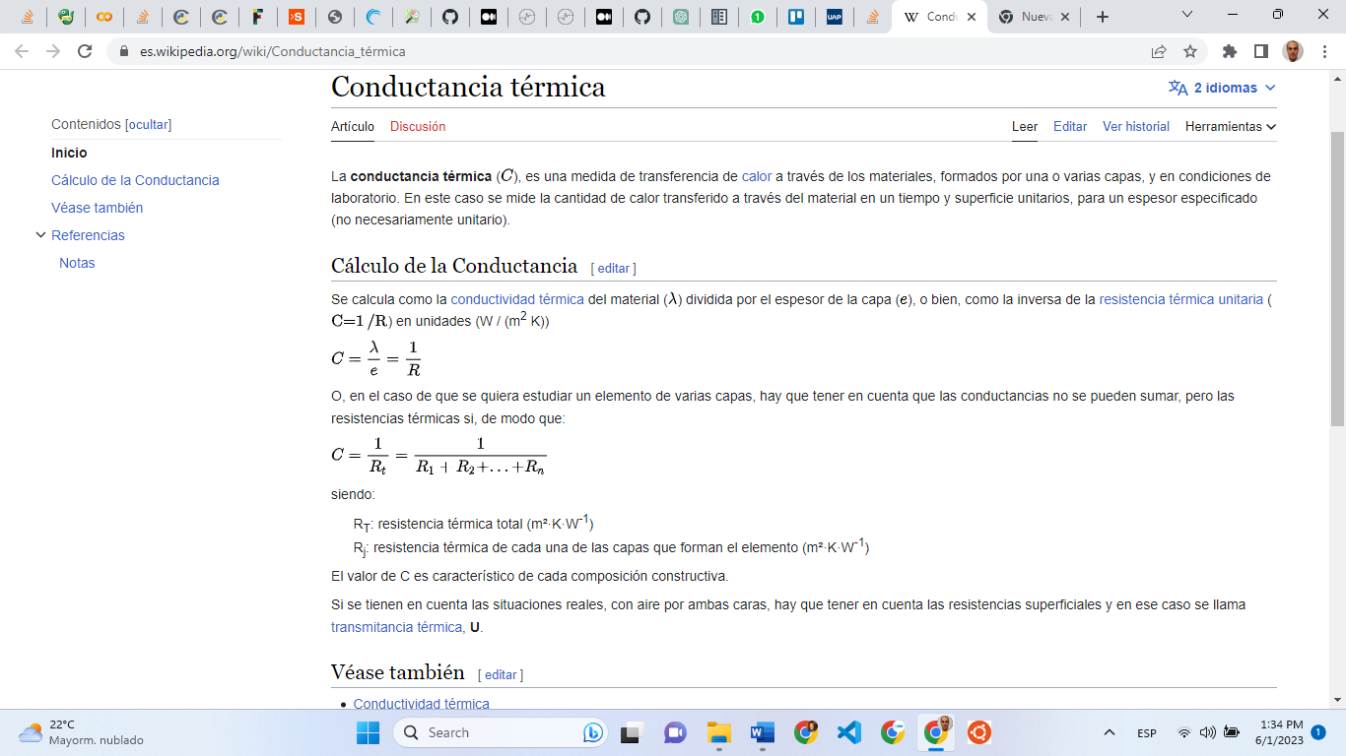

Cálculo del Flujo de Calor:

